ANALISIS DAN PENGEMBANGAN SISTEM INFORMASI TRACER STUDY MENGGUNAKAN METODE WATERFALL BERBASIS WEB

Siti Atmini¹, Alexius Endy Budianto², Moh. Ahsan³
Teknik Informatika, Fakultas Sains dan Teknologi, Universitas Kanjuruhan Malang
Jl. S. Supriadi No.48 Malang, Telp (0341) 801488
Email : sitiatmini.sa@gmail.com

Abstrak. Tracer Study merupakan suatu metode yang digunakan oleh beberapa Perguruan Tinggi
untuk melakukan pendataan alumni dan untuk mengetahui outcome dalam bentuk transisi dari dunia pendidikan ke dunia kerja. Tracer Study digunakan untuk mengukur kinerja serta saran-saran lulusan sehingga dapat diperoleh indikator yang jelas tentang jumlah, profil kerja masa mendatang, serta kompetensi yang diperlukan oleh dunia kerja. Oleh karena itu, Program Studi Teknik Informatika dapat mempersiapkan sistem pendidikannya agar alumni/lulusan yang dihasilkan dapat beradaptasi dengan dunia kerja. Hal ini, mengindikasikan bahwa informasi dari alumni sangat penting sebagai bahan pertimbangan untuk penyusunan standar kompetensi. Dalam sistem yang akan dikembangkan penulis menggunakan metode pengembangan sistem waterfall, metode ini merupakan suatu metodologi yang digunakan untuk mendemonstrasikan proses pengembangan sistem. Metode waterfall mempunyai kelebihan kerangka yang cukup bisa dimengerti, dimana di dalam kerangka tersebut terdapat proyek yang memiliki tipe dan strategi yang berbeda-beda. Penelitian ini menghasilkan sebuah aplikasi yang dapat digunakan untuk melakukan pengumpulan data, pengelolaan data serta penelusuran para alumni yang telah dihasilkan universitas dan dapat menyediakan informasi untuk kepentingan evaluasi hasil pendidikan tinggi dan selanjutnya dapat digunakan untuk penyempurnaan dan penjaminan kualitas lembaga pendidikan tinggi.

Kata Kunci : Tracer Study; Waterfall; System Informasi.

PENDAHULUAN
Universitas Kanjuruhan adalah salah satu perguruan tinggi swasta yang ada di Malang. Yang merupakan proses pengembangan merger antara IKIP PGRI Malang dengan Sekolah Tinggi Bahasa Asing (STIBA) Kanjuruhan malang yang bernaung di bawah bendera Yayasan Perkumpulan Pembina Lembaga Pendidikan Perguruan Tinggi PGRI. Berlokasi di Jalan S. Supriadi No. 48, Sukun, Kota Malang. Dengan jumlah mahasiswa sekitar 8000 mahasiswa.
Terdapat ribuan Mahasiswa yang lulus tiap tahunnya dari Universitas Kanjuruhan. Dan ada puluhan mahasiswa dari Program Studi Teknik Informatika Fakultas Sains dan Teknologi tiap tahunnya. Alumni sendiri memiliki peran yang sangat penting dalam peningkatan mutu program studi. Oleh karena itu, perlu adanya system informasi untuk melakukan pendataan alumni serta dapat memberikan feedback positif seperti informasi tentang lowongan pekerjaan maupun beasiswa. Namun, pada Program Studi Teknik Informatika belum ada. Padahal itu bisa digunakan untuk mempermudah melakukan pendataan serta dapat melakukan perbaikan kualitas dan mutu pengelolaan sistem pendidikan di Program Studi tersebut. Oleh karena itu diperlukan suatu system untuk mempermudah melakukan pendataan yaitu system informasi. System informasi merupakan suatu system terintegrasi yang mampu menyediakan informasi yang bermanfaat bagi penggunanya (Gaol, 2012). Sistem informasi adalah suatu kegiatan dari prosedur-prosedur yang diorganisasikan, bilamana dieksekusi akan menyediakan informasi untuk mendukung pengambilan keputusan dan pengen Dalian di dalam organisasi (jogiyanto, 2008). Sistem Informasi menerima masukkan data dan instruksi, mengolah data tersebut sesuai instruksi, dan mengeluarkan hasilnya (Kristanto, 2003).
Tracer study alumni adalah salah satu cara yang dapat digunakan untuk pendataan alumni. Tracer study atau yang sering disebut sebagai survey alumni atau survey “foloow up” adalah studi mengenai lulusan perguruan tinggi (Hasbullah, 2006). Tracer study adalah sebuah pendekatan yang memungkinkan lembaga pendidikan untuk memperoleh informasi tentang kemungkinan kekurangan-kekurangan dalam proses pendidikan dan proses pembelajaran dan dapat membentuk dasar perencanaan kegiatan untuk peningkatan masa depan (Renny, 2013).
Tracer study dapat menyediakan informasi untuk kepentingan evaluasi hasil pendidikan tinggi dan selanjutnya dapat digunakan untuk penyempurnaan dan penjaminan kualitas lembaga pendidikan tinggi bersangkutan menurut Dikti. Dalam penelitian sistem informasi tracer study menggunakan metode waterfall ini dibangun untuk memiliki fungsi yang dapat menampung data alumni dan melakukan pengelolaan terhadap data alumni tersebut.
Berdasarkan uraian diatas, bahwa program studi Teknik Informatika belum mempunyai sistem informasi dan data alumni hanya berbentuk Google Form dari Universitas yang digunakan untuk melakukan pendataan alumni. Oleh karena itu, penulis bermaksud untuk membuat system informasi tracer study berbasis web menggunakan bahasa pemrograman PHP. PHP merupakan bahasan standar yang digunakan dalam dunia website dan berupa bahasa program yang berbentuk script yang diletakkan didalam server website (Nugroho, 2013). System ini untuk mempermudah program studi melakukan pendataan alumni Program Studi Teknik Informatika Universitas Kanjuruhan. Dan diharapkan berdasarkan pendataan tersebut dapat membantu proses akreditasi Program Studi Teknik Informatika sebagai usaha peningkatan kualitas dan mutu serta kompetensi lulusan.

METODE PENELITIAN

Metode Pengumpulan Data
Dalam pembuatan penelitian ini banyak memerlukan informasi, sehingga penulis melakukan berbagai metode pengumpulan data-data. Data yang dikumpulkan terdiri dari data primer dan sekunder, yaitu:
- Data Primer
Mengumpulkan data secara langsung dari objek yang diteliti. Adapun caranya sebagai beikut:
  - Metode Wawancara (Interview)
Penulis mengadakan tanya jawab dan dialog langsung dengan staff program studi Teknik Informatika Universitas Kanjuruhan dan pihak PPK (Pusat Pengembangan Karir) Universitas Kanjuruhan untuk mencari informasi tracer study.
  - Metode Dokumentasi
Penulis melakukan pengumpulan data atau dokumen petunjuk tentang tracer studi.
  - Metode Observasi
Penulis melakukan penngamatan langsung terhadap objek yang akan diteliti untuk memperkuat data dan mendapatkan informasi secara langsung.
- Data Sekunder
Data yang selama ini penulis peroleh selama ini yang berupa pengetahuan teoritis, baik dari bahan-bahan buku yang penulis dapat dari beberapa sumber maupun media internet yang berhubungan dengan penelitian ini.
Pencarian melalui media intenet dilakukan dengan cara mencari ke situs-situs atau jurnal-jurnal untuk kelengkapan data yang berhubungan dengan judul penelitian yang dibuat.

Metode Pengembangan Sistem
Metode pengembangan system yang digunakan yaitu Waterfall. Model SDLC air terjun (waterfall) sering juga disebut model sekuensial linier (sequential linier) atau alur hidup klasik (classic life cycle). Model air terjun menyediakan pendekatan alur hidup perangkat lunak secara sekuensial atau terurut dimulai dari analisis, desain, pengodean, pengujian dan tahap pendukung (support). Berikut adalah gambar model air terjun : (Rosa A. S., 2014)

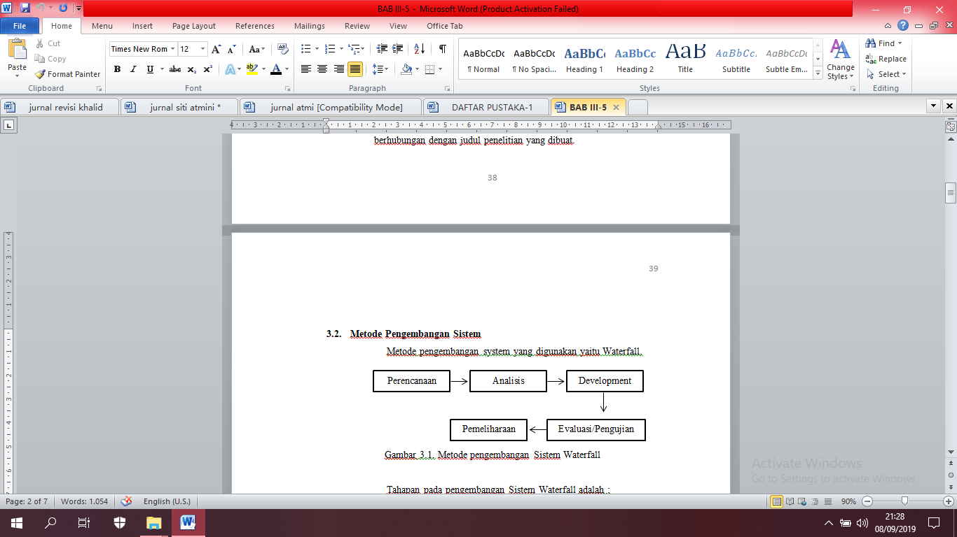
Gambar 3.1 Metode Waterfall

Tahapan pada pengembangan Sistem Waterfall adalah :
- Perencanaan
Pada tahapan perencanaan ini bertujuan untuk mengarahkan pengembangan agar sesuai dengan sistem yang akan dibuat, kemudian membatasi apa yang boleh dan tidak boleh dilakukan pada pembuatan sistem. Dalam tahapan ini ada tugas-tugas yang harus dijalankan antara lain membuat daftar calon atau kandidat perencanaan, memahami konteks sistem. Rancangan alur sistem informasi yang akan di buat penulis untuk menggambarkan tentang perancangan sistem informasi tracer study alumni apada universitas kanjuruan malang berbasis website yang efektif dan lebih efisien.
- Analisis
Pada tahapan analisis ini bertujuan untuk mendapatkan pemahaman secara keseluruhan tentang sistem yang akan dikembangkan berdasarkan dari masukan calon pengguna. Kemudian untuk memodelkan sistem yang nyata dengan penekanan pada apa yang harus dilakukan bukan bagaimana melakukannya. Hasil utama dari analisis ini adalah pemahaman sistem seutuhnya sebagai persiapan menuju ke tahap perancangan (design). Penulis melakukan pengamatan aliran data dan proses perancangan sistem informasi tracer study alumni berbasis website pada universitas kanjuruan malang yang sedang berjalan saat ini dan dituangkan dalam bentuk bagan alur sistem informasi.
- Perancangan
Pada tahap ini bertujuan untuk menentukan bentuk sistem arsistektur yang memenuhi semua perencanaan dan batasan teknologi, membuat abtraksi yang tak terlihat pada implementasi sistem dan menyediakan visualisasi implementasi. Setelah rancangan alur sistem informasi yang di buat oleh penulis maka rancangan diagram aliran data untuk menjelaskan proses alur informasi pada pembuatan perancangan sistem informasi tracer study alumni pada universitas kanjuruan malang.
- Development/Pengembangan
Setelah melalui tahapan perencanaan, analisis dan perancangan, maka sebuah sistem siap untuk diimplementasikan. Dalam tahapan implementasi ada beberapa tugas yang dijalankan diantaranya mengimplementasikan desain dalam komponen-komponen source, code, script, executable dan sebagainya, kemudian menyempurnakan arsitektur dab mengintegrasikan komponen-komponen (mengkompile dan link ke dalam satu atau lebih executable) untuk integrasi dan testing system. Pengembangan seperti kebutuhan database dan dinilai mencukupi untuk mendukung sistem informasi tracer study maka pada tahap selanjutnya penulis melakukan pembuatan pemasukan dan keluaran sistem informasi tracer study alumni pada universitas kanjuruan malang berbasis website dengan menggunakan bahasa pemrogaraman PHP dan MySQL.
- Evaluasi/Pengujian
Pada Tahap ini sistem yang baru diuji kemampuan dan keefektifitasnya sehingga didapatkan kekurangan dan kelemahan sistem yang kemudian dilakukan pengkajian ulang dan perbaikan terhadap aplikasi menjadi lebih baik dan sempurna.
- Pemeliharaan
Tahap akhir dalam model waterfall. Perangkat lunak yang sudah jadi, dijalankan serta dilakukan pemeliharaan. Pemeliharaan termasuk dalam memperbaiki kesalahan yang tidak ditemukan pada langkah sebelumnya. Perbaikan implementasi unit sistem dan peningkatan jasa sistem sebagai kebutuhan baru.

Tempat Penelitian
Di Program Studi teknik Informatika Fakultas Sains dan Teknologi Universitas Kanjuruhan.

Metode Pengolahan Data
Pengolahan data pada tahap ini penulis melakukan tindak lanjut atas data-data yang sudah terkumpul yaitu melakukan pengolahab data terdiri dari tahap-tahap sebagai berikut :
- Analisis sistem yang sedang berjalan
Pada tahap ini penulis melakukan pengamatan aliran data dan proses perancangan system informasi tracer study alumni berbasis website pada Studi teknik Informatika Fakultas Sains dan Teknologi Universitas kanjuruhan.
- Rancangan aliran sistem informasi baru
Rancangan alur sistem informasi yang baru dibuat penulis untuk menggambarkan tentang perancangan sistem informasi tracer study alumni pada Studi teknik Informatika Fakultas Sains dan Teknologi Universitas kanjuruhan berbasis website yang sesederhana mungkin dan lebih efektif.
- Rancangan diagram aliran data
Setelah dibuatnya rancangan alur sistem informasi yang baru maka penulis membuat rancangan diagram aliran data untuk menjelaskan proses alur informasi pada pembuatan perancangan sistem informasi tracer study alumni pada Studi teknik Informatika Fakultas Sains dan Teknologi Universitas kanjuruhan.
- Rancangan ER-Diagram
Rancangan ER-Diagram dibuat untuk memberikan gambaran tentang hubungan antara entitas-entitas yang terkait dengan perancangan sistem informasi tracer study alumni pada Studi teknik Informatika Fakultas Sains dan Teknologi Universitas kanjuruhan.
- Rancangan database
Pada tahap rancangan database penulis merancang tabel yang digunakan untuk menyimpan, memperbaharui, dan menghapus data yang diperlukan untuk mendukung perancangan sistem informasi tracer study alumni pada Studi teknik Informatika Fakultas Sains dan Teknologi Universitas kanjuruhan berbasis website yang baru. Penulis merancang database dalam bentuk tabel-tabel yang berisi kebutuhan informasi data alumni Studi teknik Informatika Fakultas Sains dan Teknologi Universitas Kanjuruhan.
- Rancangan relasi database
Dalam rancangan relasi database, untuk membuat database yang baik dan tidak terjadi pengulangan data (redundasi) maka penulis merancang hubungan antara tabel yang saling berkaitan satu sama lain yang digunakan untuk mendukung perancangan sistem informasi tracer study alumni pada Studi teknik Informatika Fakultas Sains dan Teknologi Universitas kanjuruhan berbasis website.
- Rancangan masukkan dan keluaran
Dari rancangan diatas telah dilakukan seperti database dan dinilai mencakupi untuk mendukung sistem informasi tracer alumni maka pada tahap selanjutnya penulis melakukan pembuatan rancangan pemasukkan dan keluaran sistem informasi tracer study alumni pada Studi teknik Informatika Fakultas Sains dan Teknologi Universitas kanjuruhan berbasis website dengan menggunakan bahasa pemrograman PHP dan My SQL.
- Analisis dan pembahasan
Setelah melakukan proses pengumpulan data dan pengolahan data maka sistem yang sedang berjalan saat ini serta pembahasan mengenai perancangan sistem informasi tracer study alumni pada Studi teknik Informatika Fakultas Sains dan Teknologi Universitas kanjuruhan berbasis website yang baru.
- Kesimpulan dan saran
Dalam kesimpulan dan saran ini peneliti membuat kesimpulan, kesimpulan merupakan rangkuman penelitian berdasarkan analisa yang diberikan penulis bagi dan keinginan yang akan dicapai pada pengolahan perancangan sistem informasi tracer study alumni berbasis website pada Studi teknik Informatika Fakultas Sains dan Teknologi Universitas Kanjuruhan. Saran merupakan masukkan yang bisa membangun bagi penulis.
Bagian ini meliputi ringkasan jenis penelitian, subjek penelitian, instrumen pengumpulan data, dan teknik analisis data. Untuk penelitian kuantitatif, hindari penulisan rumus-rumus statistik secara berlebihan.

HASIL DAN PEMBAHASAN
Pada bab ini dilakukan implementasi dan pengujian terhadap sistem informasi Tracer Study. Tahap implementasi dan pengujian dilakukan setelah perancangan selesai dilakukan dan selanjutnya diimplementasikan ke dalam bahasa pemrograman. Setelah implementasi maka dilakukan pengujian terhadap sistem yang baru untuk pengembangan sistem selanjutnya.

Gambaran Umum Sistem Yang Diusulkan
Tujuan dari perancangan sistem informasi tracer study alumni pada teknik Informatika Fakultas Sains dan Teknologi Universitas Kanjuruan berbasis website yaitu untuk membantu universitas dalam mendapatkan informasi terkait alumni dan dunia kerja para aumni serta saran yang diberikan para aumni kepada Universitas untuk meningkatkan kompetensi pembelajaran. Fasilitas-fasilitas yang akan disediakan daam website tracer study alumni teknik Informatika Fakultas Sains dan Teknologi Universitas Kanjuruhan antara lain :
- Login alumni
Login alumni bertujuan untuk mencatat database alumni yang melakukan kunjungan pada website tracer study.
- Login admin
Login admin bertujuan untuk mencatat database admin yang melakukan kunjungan pada website tracer study. Akun admin memiliki hak untuk edit, delete, menampilkan data alumni, menambah, edit, delete, menampilkan data admin, menampilkan laporan tracer study.
- Beranda
Halaman ini merupakan tampilan awal website sehingga para alumni dapat memastikan bahwa website yang diakses merupakan website universitas.
- Tracer study
Halaman ini merupakan halaman dimana para alumni melakukan daftar alumni dan mengisi form tracer study.
- Kontak
Halaman ini menampilkan kontak universitas yang bisa dihubungi.
- Daftar alumni
Halaman ini merupakan halaman untuk menambah akun alumni untuk mendapatkan user id dan password agar bisa login ke tracer study.
- Edit profil alumni
Halaman ini merupakan halaman untuk melakukan edit data profil para alumni yang sudah terdaftar dan yang memiliki hak akses hanya admin.
- Survey tracer study
Halaman ini meruapakan halaman untuk mengisi kuesioner tracer study.
- View tracer study
Halaman ini merupaka halaman untuk menampilkan hasil pengisian kusioner oleh alumni.
- Log out
Halaman ini keluar dari akun yang digunakan untuk mengakses maupun mengisi data.
- Daftar admin
Halaman ini merupakan halaman untuk menambah akun admin.
- View admin
Halaman ini meruapakan halaman untuk menampilkan semua data admin yang sudah terdaftar
- Edit admin
Halaman ini merupakan halaman untuk mengdit data admin yang sudah terdaftar.

Use Case
Model use case menjelaskan mengenai aktor-aktor yang terlibat dengan perangkat lunak yang dibangun beserta proses-proses yang ada di dalamnya.

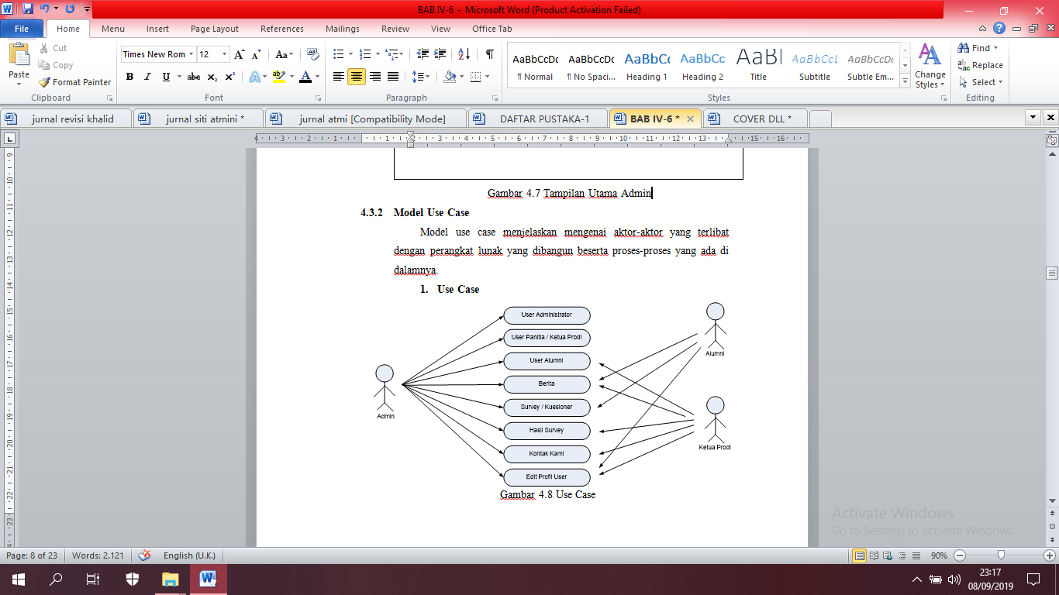

Gambar 4.8 Use case

Entity Relationship Diagram
Entity relationship diagram (ERD) merupakan diagram yang digunakan untuk menggambarkan bagaimana data dan informasi akan disimpan di dalam basis data beserta hubungan relasi antar data (Sutanta, 2011). Entity relationship diagram (ERD) dengan menggunakan persepsi yang terdiri dari kumpulan objek dasar yaitu hubungan antar entitas ERD digunakan dalam metodoogi informasi untuk menggambarkan sistem yang terdiri dari hubungan entitas ataupun merupakan sebuah diagram yang menggambarkan relasi antar rencana data. Entity relatiosnhip diagram perancangan sistem informasi tracer study alumni pada teknik Informatika Fakultas Sains dan Teknologi Universitas Kanjuruhan berbasis website dapat dilihat pada gambar dibawah ini :

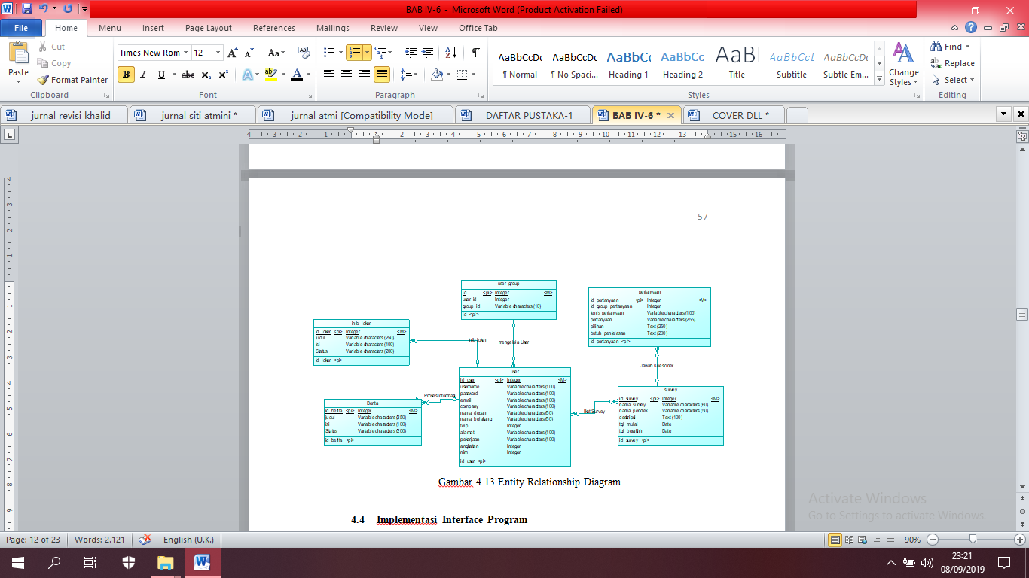
Gambar 4.9 Entity Relationship Diagram

Implementasi Interface Program
- Halaman Utama
Halaman ini merupakan halaman awal pada saat website dibuka, terdiri dari beberapa menu yaitu Beranda yang merupakan halaman awal itu sendiri, halaman daftar alumni, dan halaman login. Dalam halaman beranda ini sendiri berisi pengumumam, lowongan kerja, dan Tracer Study.

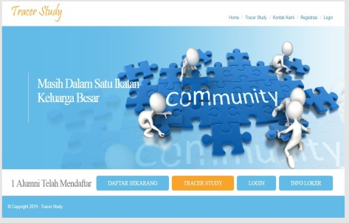

Gambar 4.9 Halaman Utama Website

- Tampilan Daftar Alumni
Halaman daftar alumni merupakan halaman yang berisi daftar alumni yang telah lulus dari universitas. Tampilan halaman daftar alumni dapat dilihat pada gambar dibawah ini :

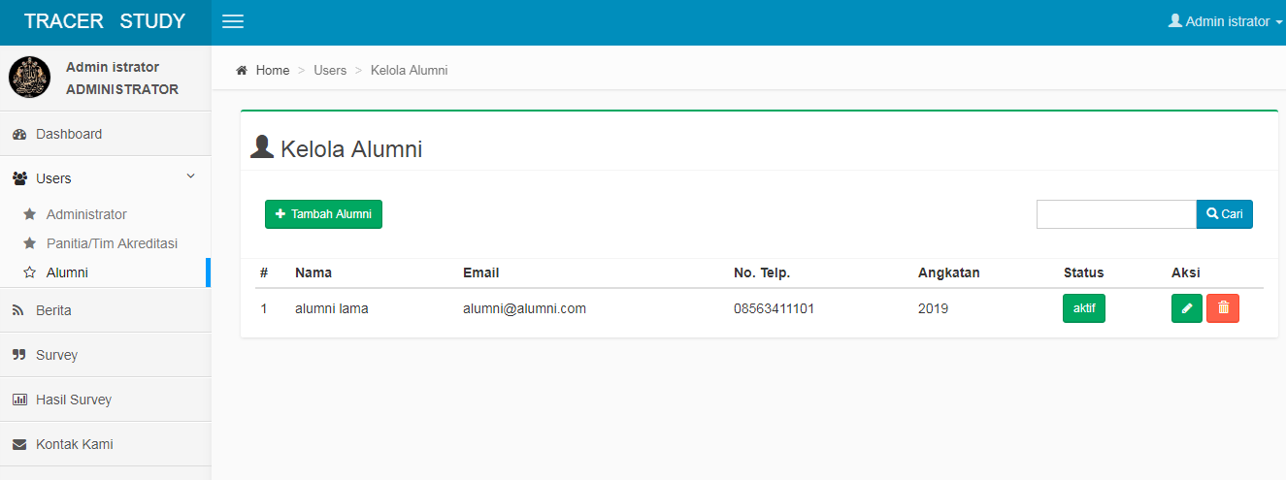

Gambar 4.10 Halaman Daftar Alumni

- Halaman Pendaftaran Alumni
Halaman pendaftaran alumni terdapat pada menu Daftar Sekarang, dalam halaman ini pengguna mengisikan data diri.

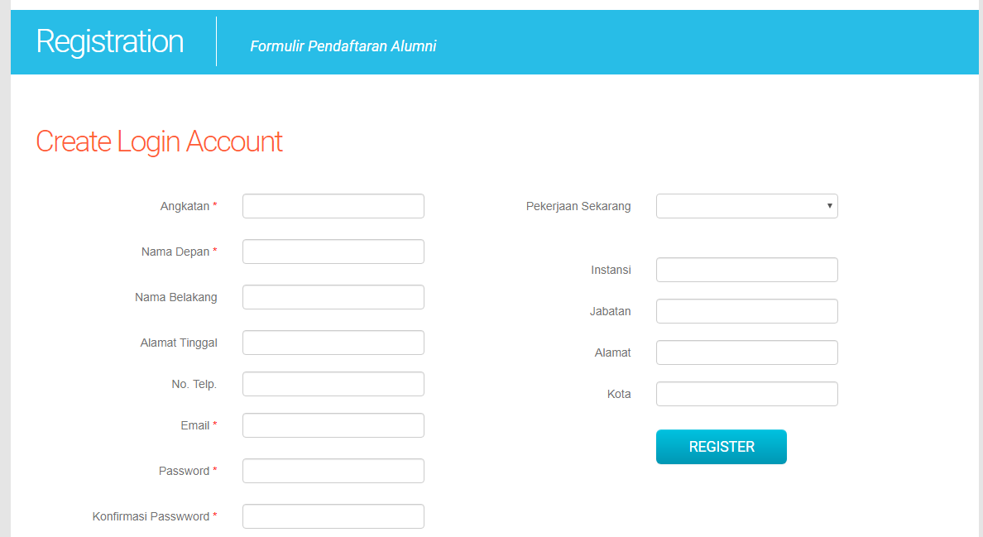
Gambar 4.11 Form Pendaftaran Alumni

- Halaman Login Alumni
Halaman login alumni berisi form input user dan password, dapat dilihat pada gambar dibawah ini :

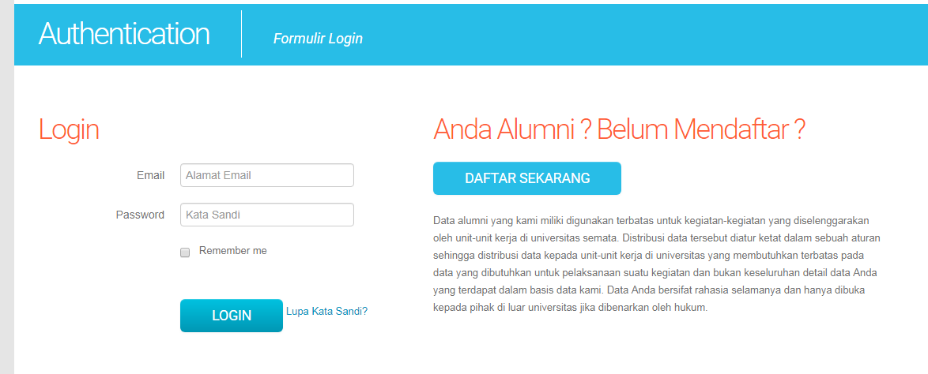

Gambar 4.11 Login Alumni

- Halaman Utama Alumni
Halaman utama alumni berisi menu Home, Edit User Profile, Surveys, Berita dan Logout.

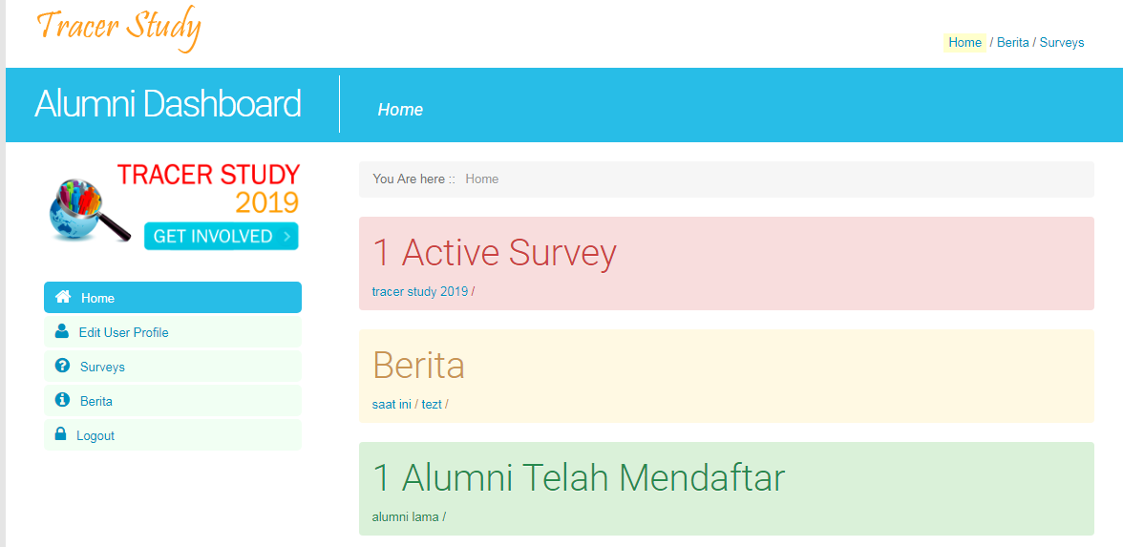
Gambar 4.12 Halaman Utama ALumni

- Halaman Profil
Halaman profil merupakan halaman yang berisi biodata dari alumni yang telah mendaftar sistem informasi Tracer Study.

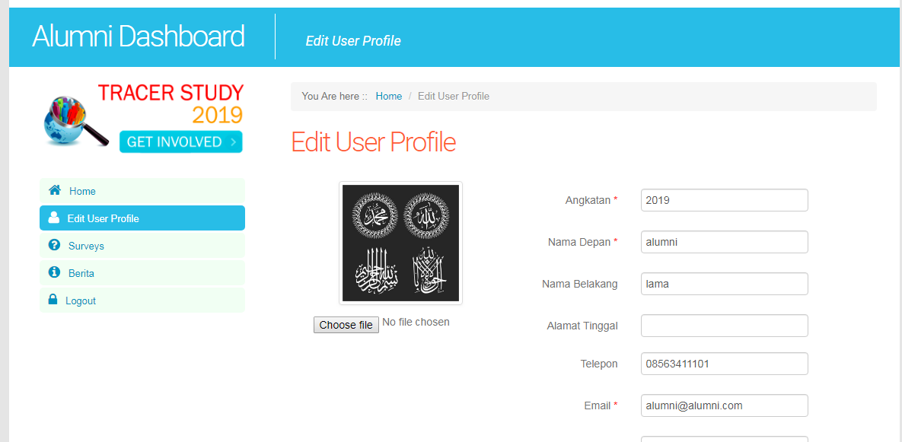
Gambar 4.13 Halaman Profil

- Halaman Lowongan Kerja
Halaman kerja dapat diakses melalui Lowongan Kerja, berisi tentang informasi lowongan kerja, Alumni jug dapat melakukan pengisian lowongan kerja.

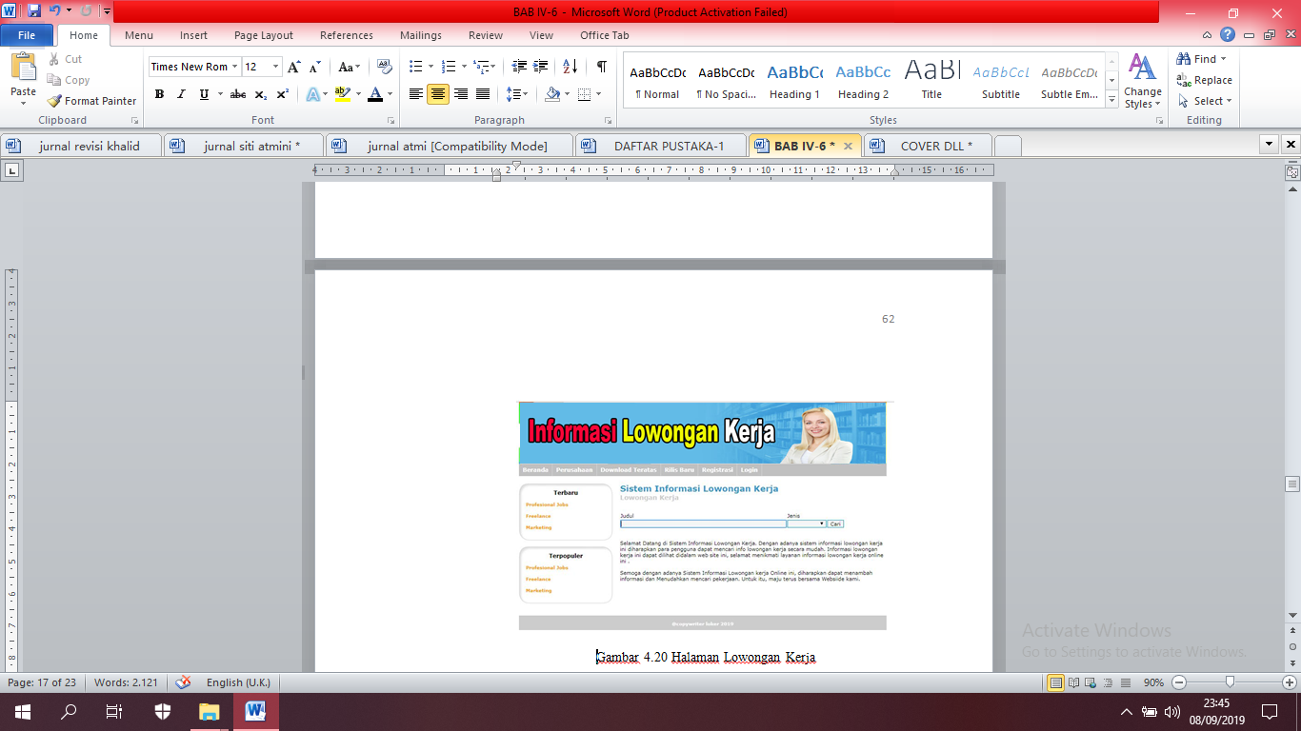
Gambar 4.14 Halaman Lowongan Kerja

- Halaman Tambah Loker
Halaman ini berisi form untuk menambahkan lowongan kerja.

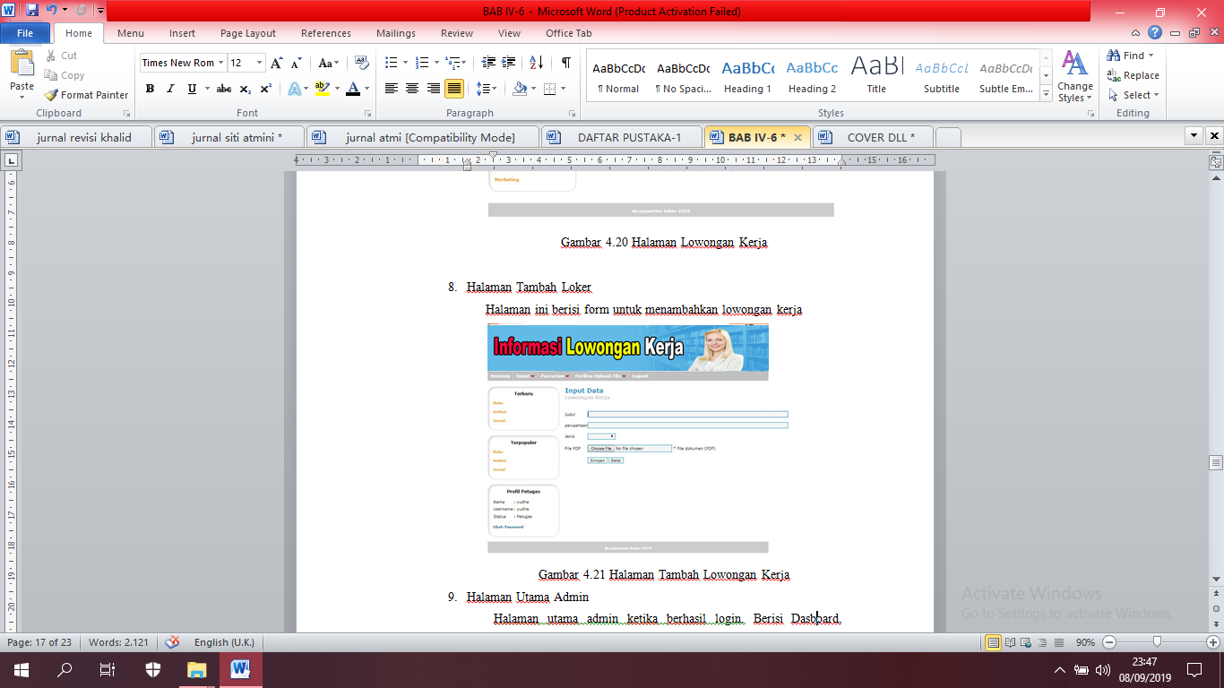
Gambar 4.15 Halaman Tambah Loker

- Halaman Utama Admin
Halaman utama admin ketika berhasil login. Berisi Dasboard, Users, Berita, Survey, Hasil Survey, dan Kontak Kami.

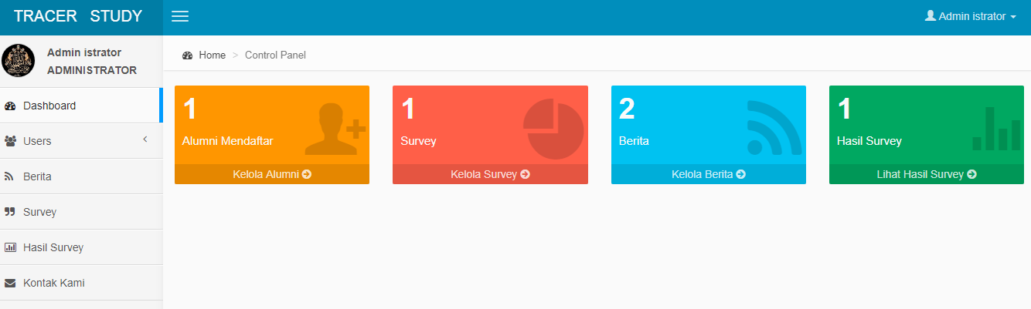
Gambar 4.15 Halaman Utama Admin
- Halaman Tracer Study
Halaman tracer study berisi form pertanyaan-pertanyaan yang dikeola oleh admin untuk menentukan hasil survey kepada alumni.

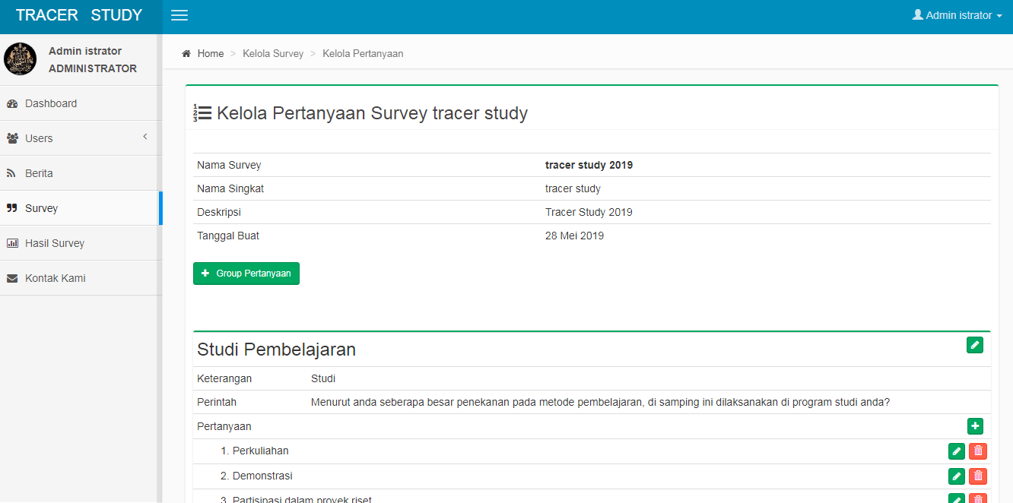
Gambar 4.16 Halaman Tracer Study

PENUTUP

Kesimpulan
Dari hasil pembahasan yang ada pada bab-bab sebelumnya, maka penulis dapat menyimpulkan bahwa :
- Proses pengumpulan data melalui sistem tracer study lebih mudah diakukan.
- Sistem informasi tracer study menghasilkan data alumni.
- Admin ataupun penitia dapat mengakses data diri alumni.

Saran
Setelah melakukan penelitian terhadap sistem informasi tracer study, maka peneliti dapat memberikan beberapa saran sebagai berikut :
- Pengembangan website dengan fitur yang lebih menarik selain lowongan kerja agar menarik perhatian para alumni untuk mengisi tracer study.
- Penerapan sms broadcast sebagai pengumuman agar alumni mengisi tracer study bagi para alumni yang telah terdaftar di database.
- Dalam pengembangan website selanjutnya diharapkan ada fitur keamanan.

DAFTAR RUJUKAN

Gaol, C. (2012). Sistem Informasi Manajamen. Jakarta: Grasindo.
Hasbullah. (2006). Otonomi Pendidikan dan implikasinya terhadap Penyelenggaraan Pendidikan. Jakarta: PT. Raja Gravindo Persada.
jogiyanto, H. M. (2008). Metodologi Penelitian Sistem Informasi. Yogyakarta: Penerbit Andi.
Kristanto, A. (2003). Perancangan Sistem Informasi dan Aplikasi. Yogyakarta: Gava Media.
Nugroho, B. (2013). Dasar Pemrograman Web PHP-MySQL dengan dewamweaver. Yogyakarta: Gava media.
Renny, dkk. (2013). Exploring Tracer Study in Career Center Web Site of Indonesia Higher Education. (IJCSIS) International Journal of Computer Science and Information Security, Vol. 11, No. 3, https://arxiv.org/ftp/arxiv/papers/1304/1304.5869.pdf.
Rosa A. S., M. S. (2014). Rekayasa Perangkat lunak: Terstruktur dan berorientasi objek . Bandung: Informatika.
Sutanta, E. (2011). Basis Data Dalam Tinjauan Konseptual. Yogyakarta: Penerbit Andi.

